HTML5移动应用开发

设计报告

组长： 张浩
组员： 钱志伟，刘瑞恺，邵一帆

二○二一年十一月
设计组成员

姓名 | 学号 | 负责工作
钱志伟 | 55190620 | 模块构思，自律时钟模块，天气之子模块，模块整合
刘瑞恺 | 55190623 | 电影小灵通模块，个人中心模块，进度交流沟通
张浩 | 55190608 | 模块构思，整体分工
邵一帆 | 55190621 | 天气之子模块构思

目 录
1 系统概述 1
1.1 项目背景 1
1.2 建设目标 1
2 系统总体描述 1
2.1 系统组成 1
2.2 系统功能需求 1
3 系统设计 2
3.1 系统体系结构 2
3.1.1 系统总体架构 2
3.1.2 个人主页模块 2
3.1.3 电影小灵通模块 3
3.1.4 自律时钟模块 4
3.1.5 天气之子模块 5
4总结 5

系统概述

项目背景
针对很多功能分散在不同地方的情况，我们结合生活经历制作了一个微信小程序工具集，包括日常需求的天气，外出需求中的电影，和个人养成需求中的自律性养成。

建设目标
开发出可供所有群体使用的小程序。
用户能够快速了解电影信息和天气信息；
用户能长期的去实践良好的时间管理办法，提高工作效率；

系统总体描述

系统组成
由个人中心模块，天气之子模块，自律时钟模块，电影小灵通模块组成。

系统功能需求
本系统应实现的主要功能包括：
- 从豆瓣电影网上获取到目前的热门电影信息；
- 用户分享电影信息给好友；
- 用户通过番茄学习法提高工作效率；
- 用户了解当前所在天气信息；
- 用户通过扫描二维码观影；

系统设计

系统体系结构

系统总体架构
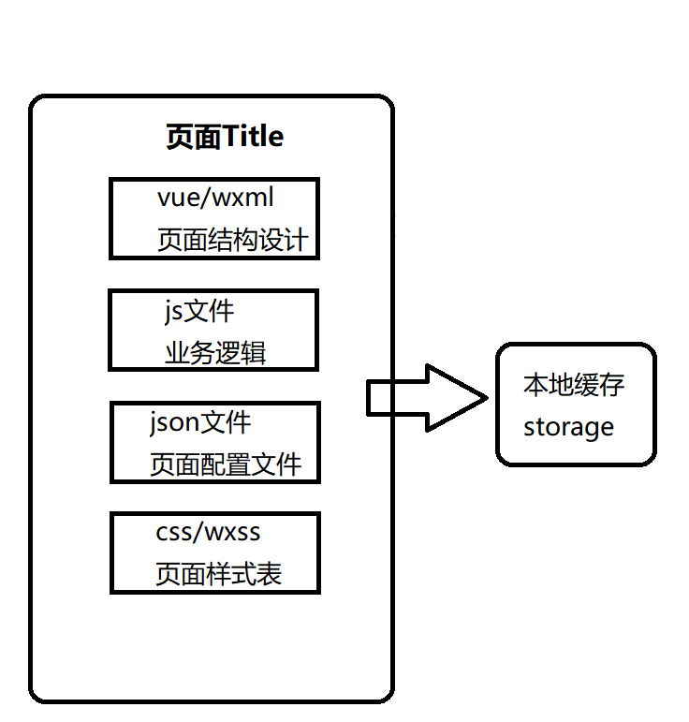
前端页面通过vue，js，css等方法进行配置展示，在实际的逻辑处理时使用后端函数结合微信本地数据缓存进行操作。

个人主页模块
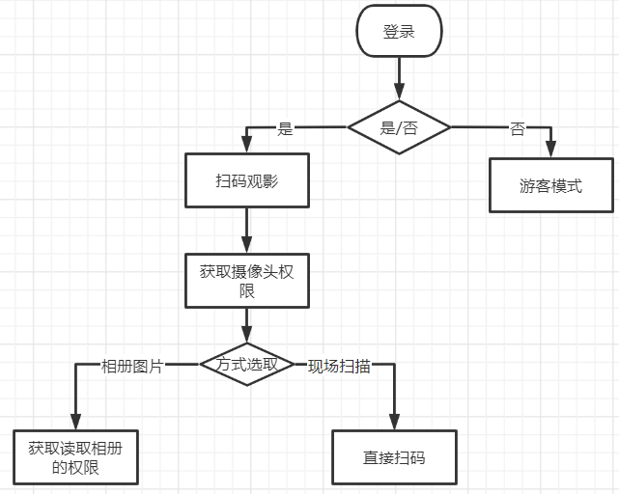
描述：用户可选择登录或游客模式进行使用，个人主页有一个单独的功能“扫码观影”，获取用户摄像头权限后可选择直接扫码或是相册图片方式扫码，相册图片还需要获取读取用户相册的权限，扫描电影二维码可以观看电影。

电影小灵通模块
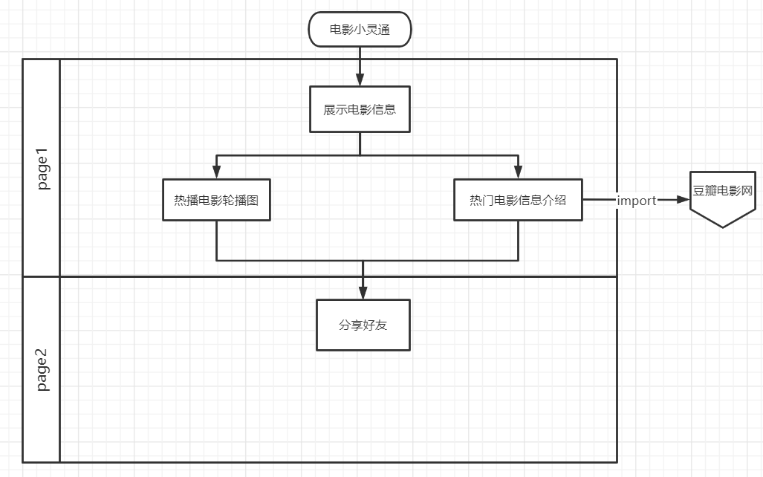
描述：本部分包含两个页面，第一个页面是电影信息概述，包括轮播图和列表形式展示，所有电影信息均来源于豆瓣电影网；第二个页面是电影详情，用户点击相应电影可以查看该电影的详细信息，包括评分，剧情简介，导演，演员，上映时间等等。在此页面上还可以将电影分享给好友。

自律时钟模块
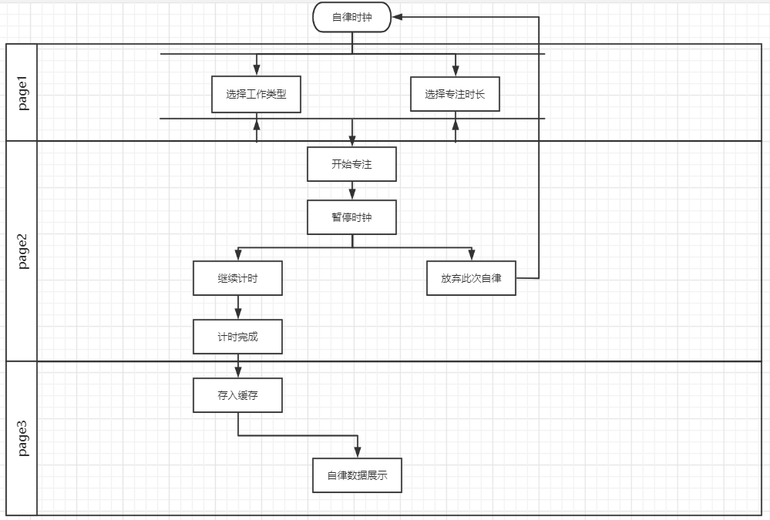
描述：本部分包含三个页面，第一个页面是自律类型和时长选择，包括六个工作类型和0-60min的时长选择，点击开始专注后进入时钟计时页面；第二个页面是时钟计时页面，用户可以在此期间专心工作，当然本页面也提供暂停计时功能，暂停后用户可以选择继续或者是返回，如果选择返回，则视为放弃自律，所产生的时间数据不会记录到成功自律的缓存中去；在主页面还可以查看自律数据，包括今日自律次数与时长，历史总自律次数和时长，下方可以切换今日和历史查看自律记录条目。

天气之子模块
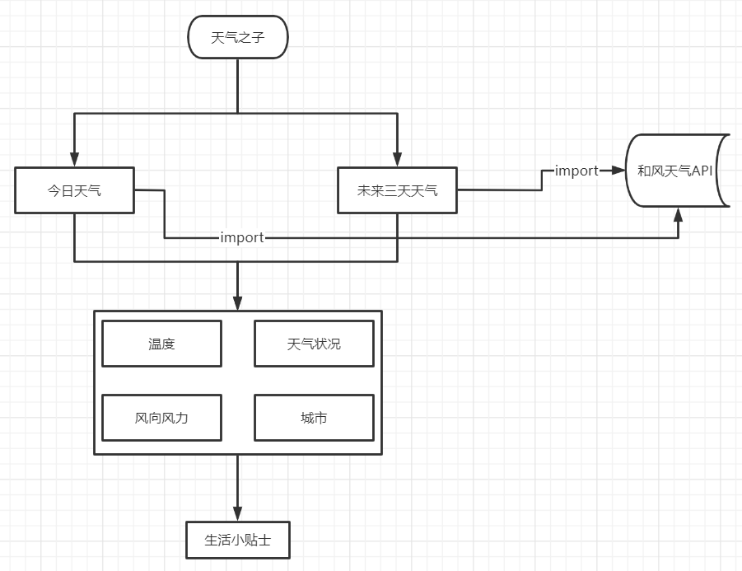

描述：本部分包含一个页面。三个板块，最上方是用户所在地实时天气；中间是生活小贴士；下方是未来三天天气预报。实时天气需要获取用户的地理位置，获取权限；天气预报使用了和风天气API进行数据读取与显示。

4总结
在天气模块，由于拉去下来的天气信息为中文，在展示对应天气图标时出现了编码错误导致图标不能正确展示，目前尚无好的解决办法。
此外设置背景图片时遇到了无法转码的问题导致css中的backgroud-img属性无法使用，后将png图片转化为base64格式可正确解码并显示。

